PHÒNG GD & ĐT TAM NÔNG |  |  | CỘNG HÒA XÃ HỘI CHỦ NGHĨA VIỆT NAM
TRƯỜNG THCS PHÚ THỌ |  |  | Độc lập – Tự do – Hạnh phúc
 | –––––––––– |  | –––––––––––––––––––––––––––

PHIẾU CUNG CẤP THÔNG TIN, DỮ LIỆU
CHO CỔNG THÔNG TIN ĐIỆN TỬ TRƯỜNG

1. Tên người gửi: Ngô Kiêm Yến – Trường THCS Phú Thọ
2. Thời gian gửi: Ngày 14/7/2020
3. Tin thuộc loại: Chuyên mục - Hoạt động Đoàn – Đội.
4. Thông tin:
- Tên tiêu đề tin cần đăng: Tổ chức lễ tổng kết và phát thưởng năm học 2019 - 2020.
- Tóm tắt:
Lễ tổng kết năm học nhằm đánh giá kết quả thực hiện nhiệm vụ năm học đồng thời là dịp vinh danh các cá nhân, tập thể, giáo viên cũng như các em học sinh đã có những thành tích xuất sắc trong năm học vừa qua.
- Sáng vào lúc 7 giờ 30 phút ngày 14/7/2020, Tổ chức lễ tổng kết và pahts thưởng năm học 2019 - 2020.
- Tin chi tiết:
TỔ CHỨC LỄ TỔNG KẾT VÀ PHÁT THƯỞNG
NĂM HỌC 2019 – 2020
Hòa chung trong không khí rộn ràng của những ngày cuối năm học, sáng ngày 14/7/2020, Trường THCS Phú Thọ long trọng tổ chức lễ tổng kết và phát thưởng năm học 2019 - 2020. Lễ tổng kết năm học nhằm đánh giá kết quả thực hiện nhiệm vụ năm học đồng thời là dịp vinh danh các cá nhân, tập thể, giáo viên cũng như các em học sinh đã có những thành tích xuất sắc trong năm học vừa qua.
Đến dự và chia vui trong buổi lễ tổng kết và phát thưởng của nhà trường có sự tham dự về phía lãnh đạo địa phương đại diện đ/c Nguyễn Văn Nhứt Phó bí thư Đảng ủy, Chủ tịch ủy ban Mặt trận Tổ quốc Việt Nam xã Phú Thọ, đ/c Ngô Thanh Tuấn Đảng ủy viên - P. Chủ tịch UBND xã.
Mở đầu buổi lễ là các tiết mục văn nghệ đặc sắc do các em học sinh trường dàn dựng và biểu diễn.
Trong không khí trang trọng và dạt dào cảm xúc của buổi lễ, Thầy Nguyễn Tấn Nhàn - Hiệu trưởng nhà trường đã thông qua báo cáo tổng kết, nhằm đánh giá những kết quả nhà trường đã đạt được trong năm học 2019 - 2020. Trong bài phát biểu, thầy khẳng định rằng năm học vừa qua, tập thể sư phạm nhà trường đã đoàn kết một lòng cùng phấn đấu đưa chất lượng giáo dục đi lên. Đó là thành tích nổi bật trong công tác giảng dạy, chăm lo và rèn luyện cho các em.
Bên cạnh đó, để có được những thành công như ngày hôm nay, nhà trường ghi nhận sự đóng góp của các cán bộ, giáo viên xuất sắc đã có nhiều cống hiến vào sự nghiệp giáo dục của nhà trường. Đó là những người thầy, người cô thầm lặng trên bục giảng và giản dị giữa đời thường, luôn tiên phong, là lá cờ đầu trong việc đổi mới, phương pháp giảng dạy.
Trong buổi lễ nhà trường cũng khen thưởng các cá nhân của trường đạt thành tích cao trong năm học 2019 – 2020 về học tập và các hoạt động khác.
Khép lại Lễ tổng kết năm học 2019 - 2020 đã ghi dấu những giây phút xúc động, đáng nhớ của các em học sinh và thầy cô giáo sau một năm học gặt hái được thành công.
Một số hình ảnh Lễ tổng kết và phát thưởng năm học 2019 – 2020
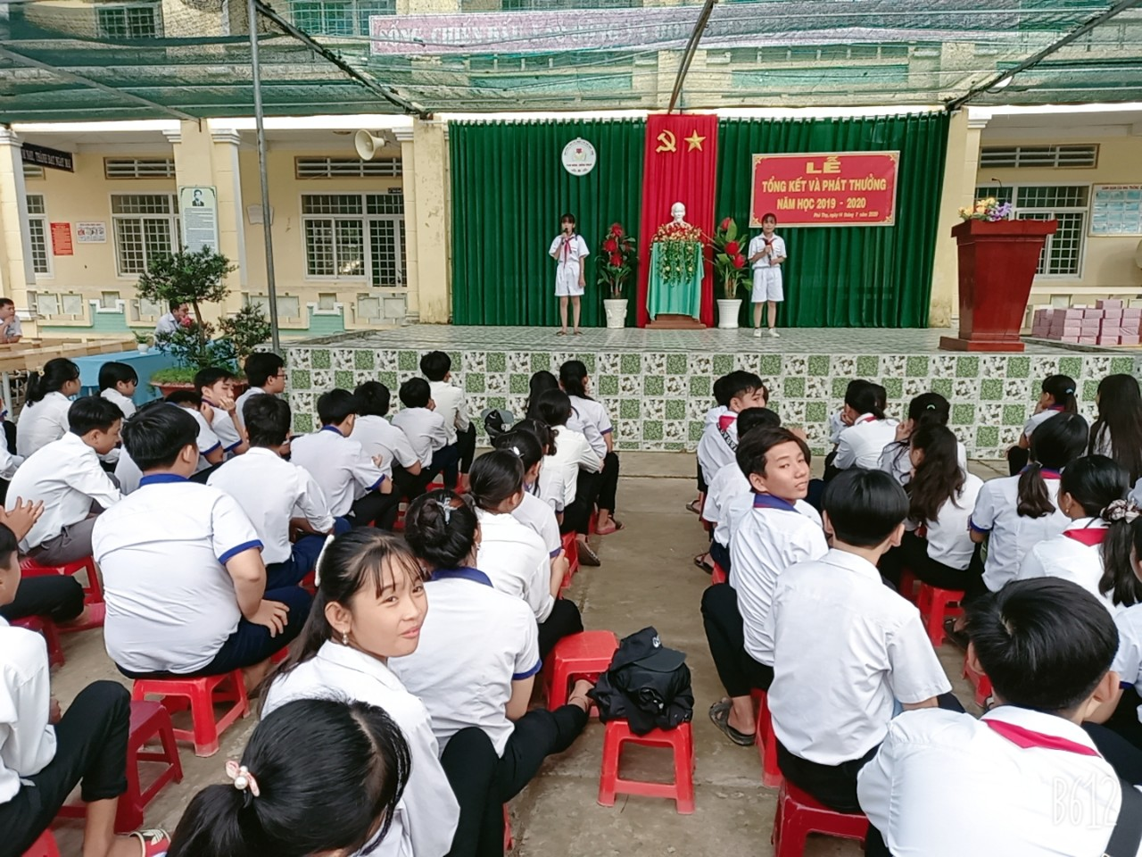
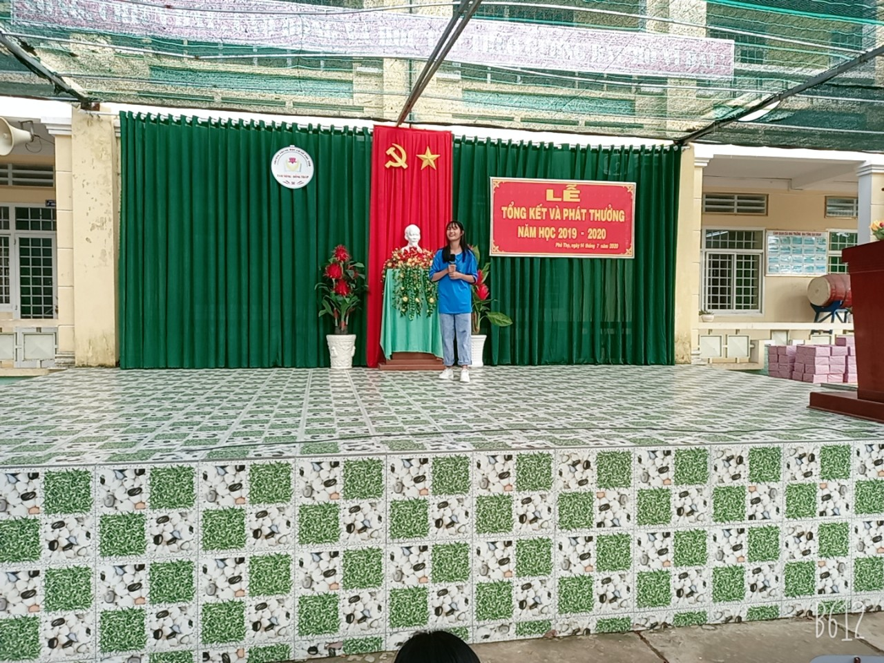
Các tiết mục văn nghệ của các em học sinh
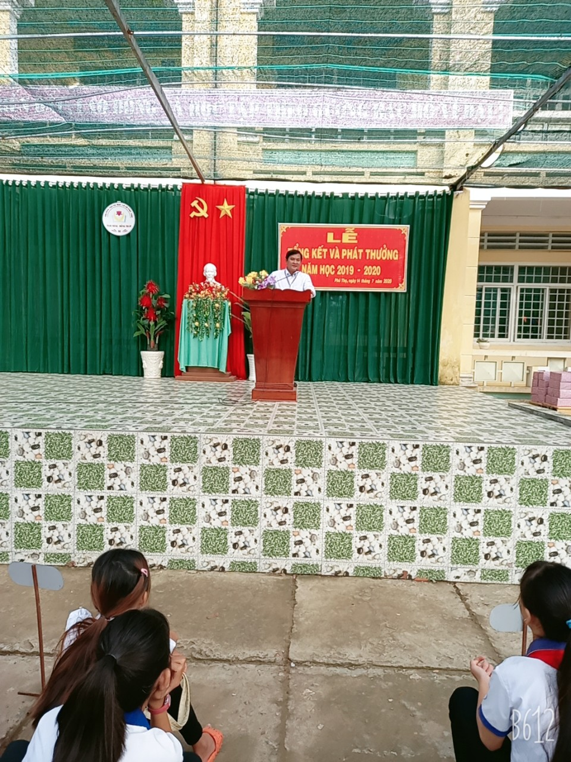
Thầy Nguyễn Tấn Nhàn – Bí thư chi bộ - Hiệu trưởng nhà trường
thông qua báo cáo tổng kết năm học
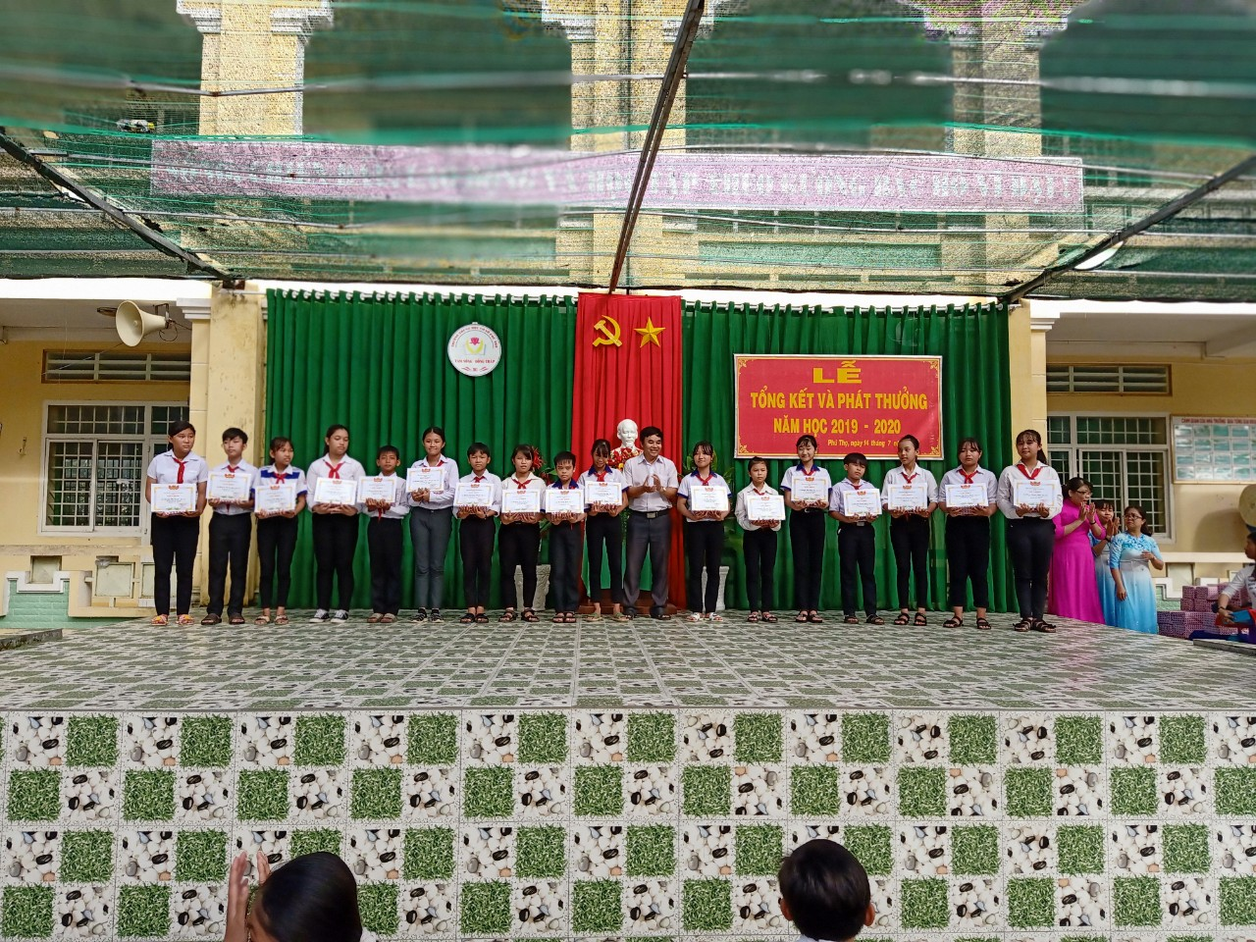
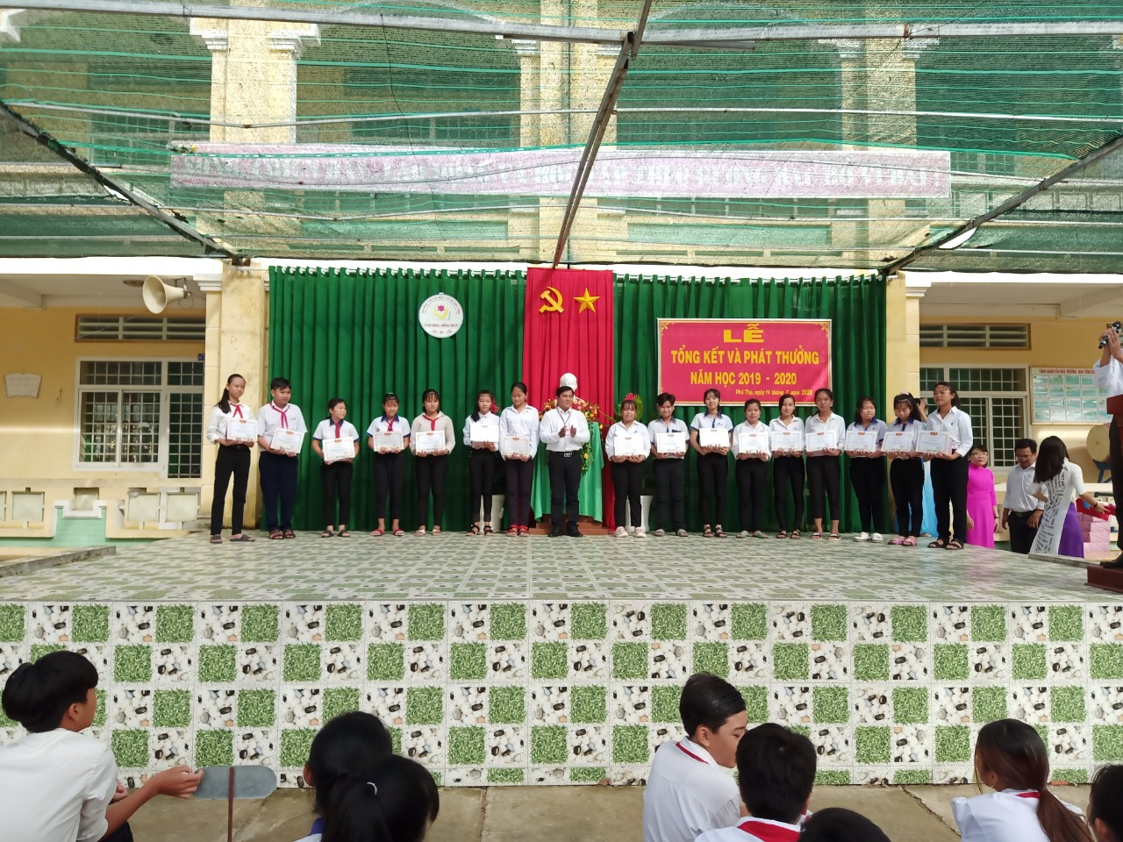
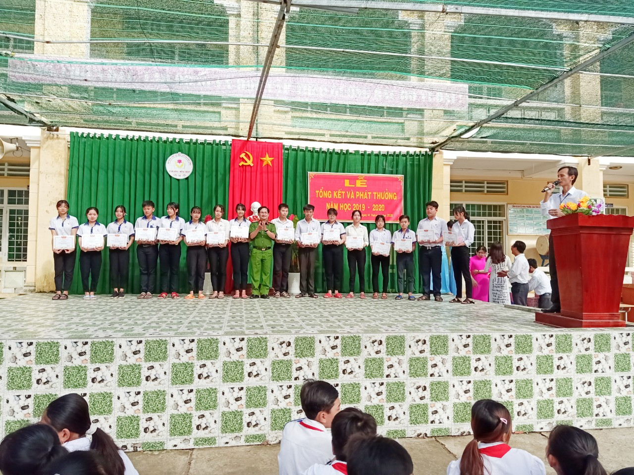
Các em học sinh có thành tích xuất sắc trong năm học vừa qua lên nhận thưởng
DUYỆT HIỆU TRƯỞNG | NGƯỜI VIẾT  Ngô Kiêm Yến

